Melhoria na Tela 300139 Reconstrução do código e Otimização. Concluída
SPRINT | ISSUE | VERSÃO DO PACOTE
Linx ERP Com/Varejo - S#24-08 | LINXERP-19155 | -
BANCO DE TESTE | qa-erp-db.linxdev.local
SERVIDOR | INOVACAO_LinxERP
DATA DO TESTE | 26/08/2024
FILIAL | Matriz
ANALISTA | Kelly Morais
ID TESTLINK | -

V8
Cenário: Validar criação da aba Filtro.
Antes a usabilidade da tela não era tão prática, além de não poder fazer buscas especificas, não era possível usar o filtro de Pesquisa Especial, pois ele não retornava informações para selecionar.
Abaixo, como a tela era antes da melhoria:
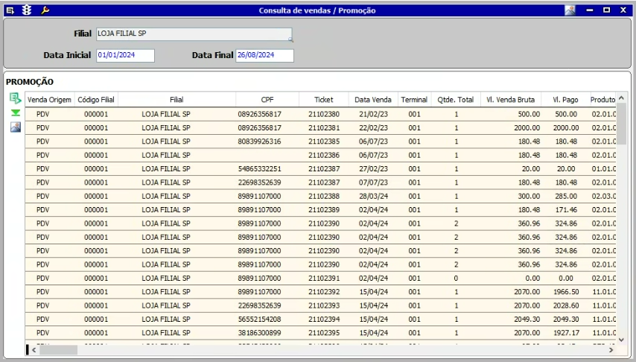

A opção de Pesquisa Especial ao tenta selecionar as opões dentro do filtro não é possível, a tela não traz informação.
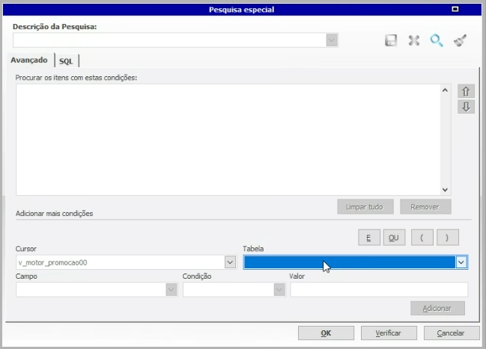

Na tela nova, foi criado uma aba Filtro, nela foi incluso o filtro que estava na aba Promoção e foi incluso o Filtro de Produto
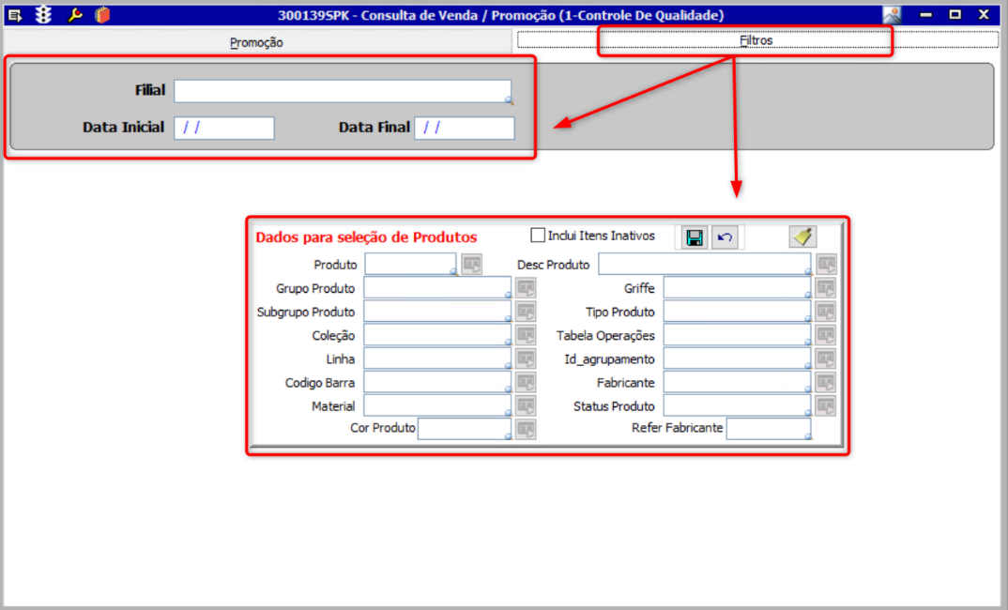

Cenário: Validar retorno de Busca do Filtro de Produto.
Ao realizar uma busca na aba Filtro, mesmo sendo uma busca com ou sem informações no Filtro de Pedidos é necessário informar o campo Data.
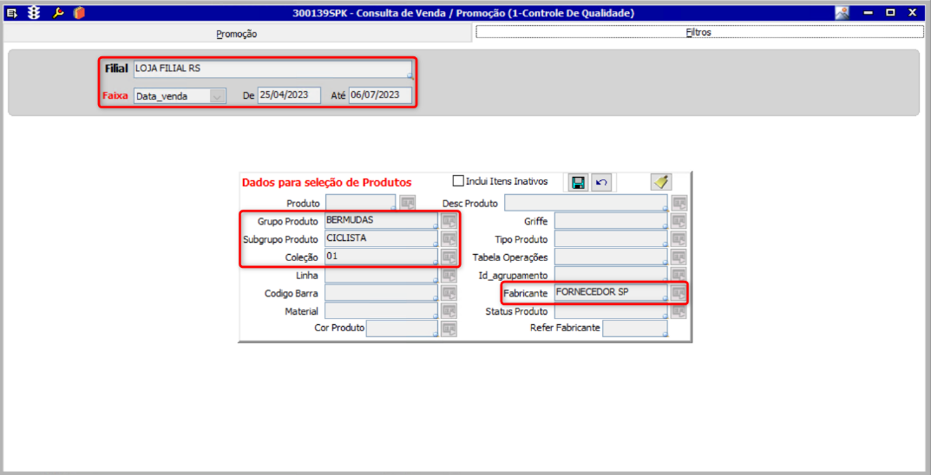
Resultado retorna na aba Promoção.
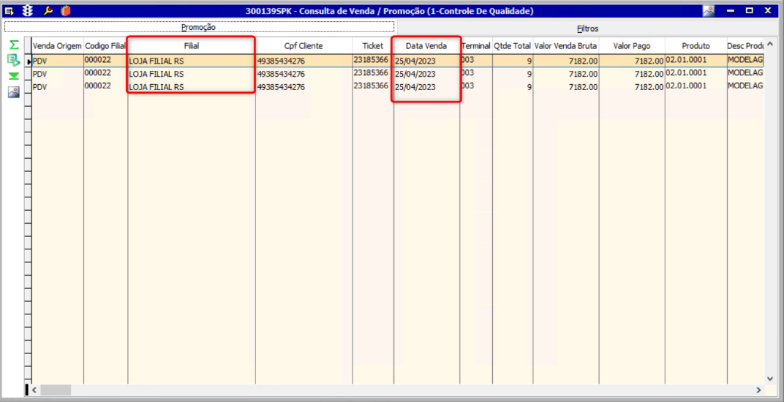
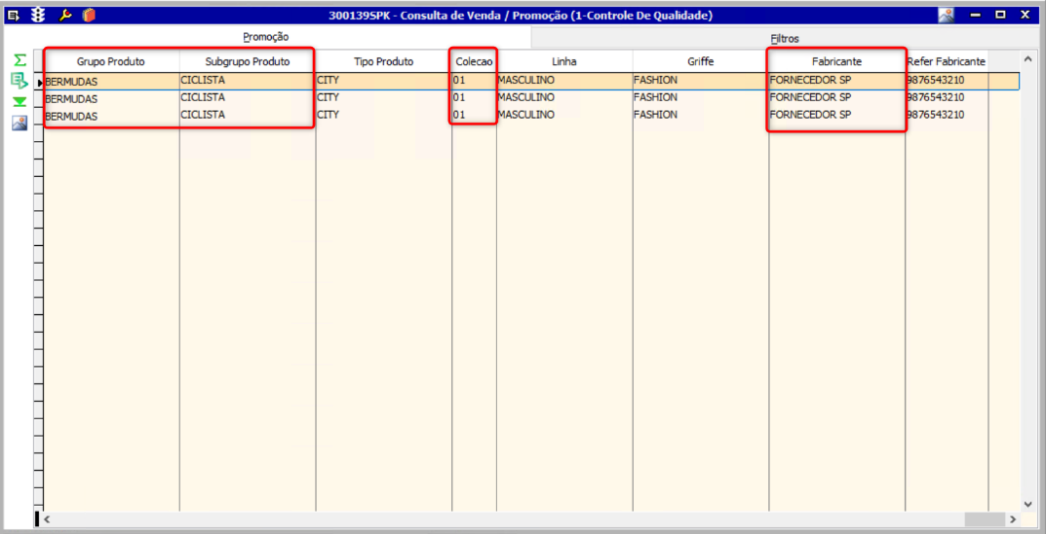

Cenário: Validar retorno de Busca do Filtro preenchendo Filial e Data Inicial e Data Final.
Ao realizar uma busca na aba Filtro, mesmo sendo uma busca com ou sem informações no Filtro de Pedidos é necessário informar o campo Data.
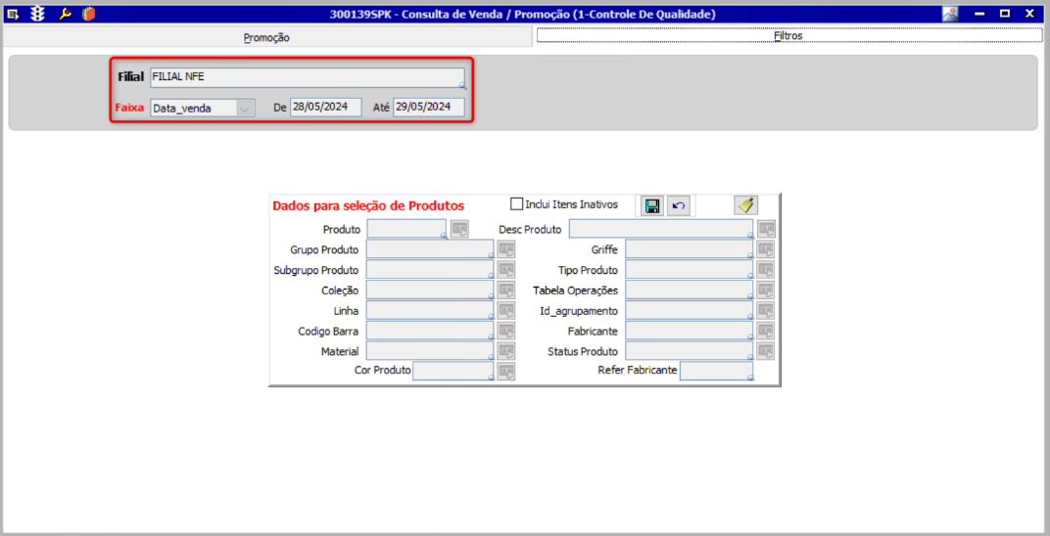
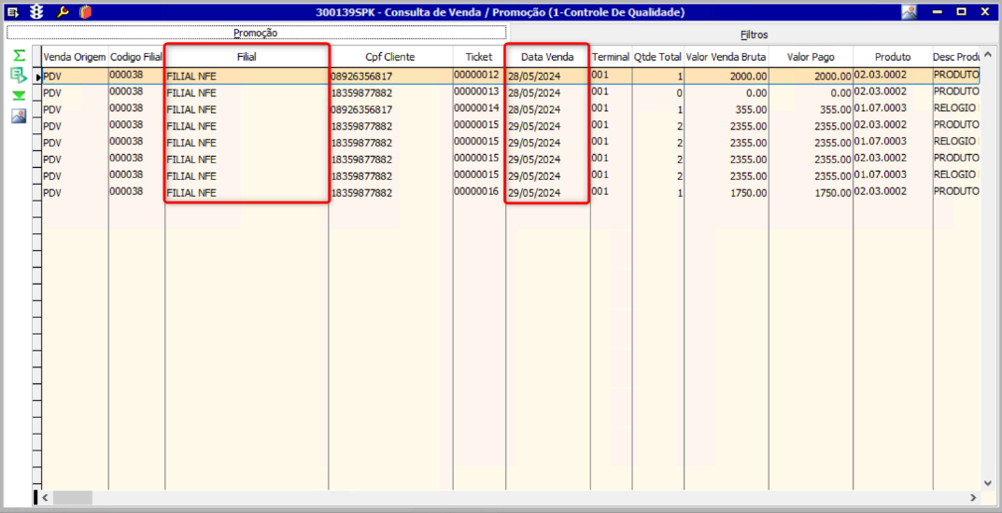

Cenário: Validar retorno de Busca do filtro de Pesquisa Especial.

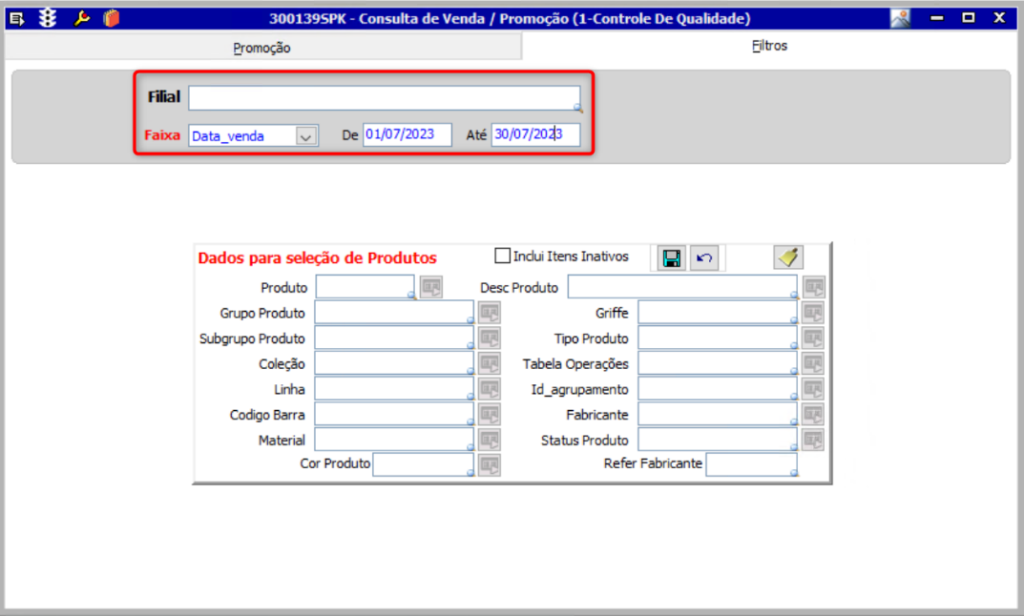
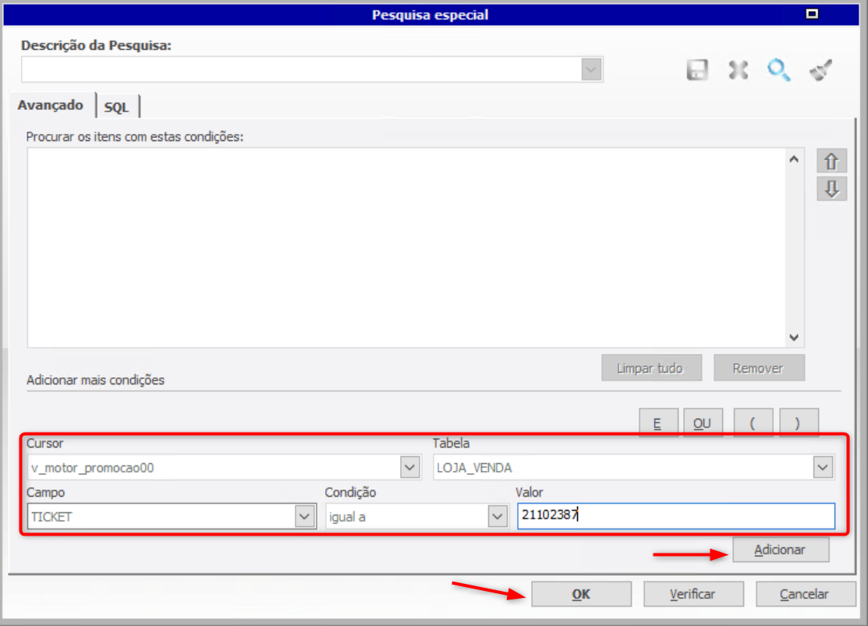
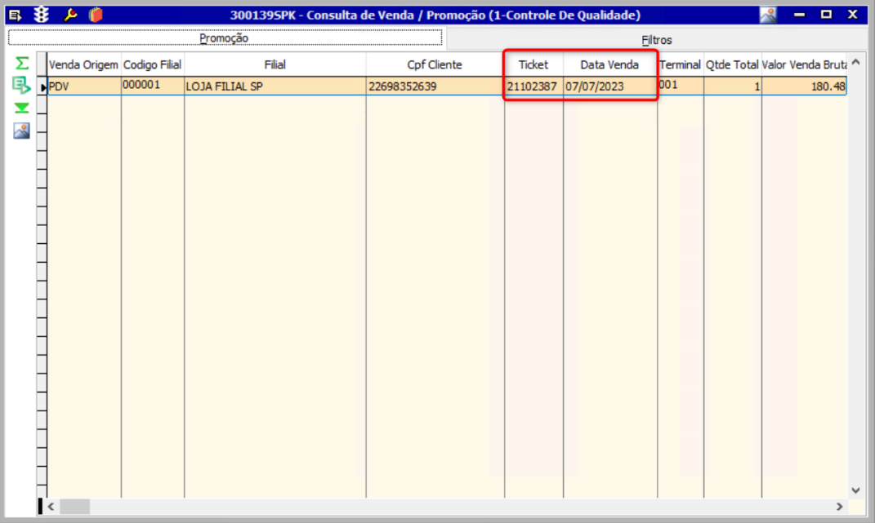

V9
Cenário: Validar criação da aba Filtro.
Antes a usabilidade da tela não era tão prática, além de não poder fazer buscas especificas, não era possível usar o filtro de Pesquisa Especial, pois ele não retornava informações para selecionar.
Abaixo, como a tela era antes da melhoria:

A opção de Pesquisa Especial ao tenta selecionar as opões dentro do filtro não é possível, a tela não traz informação.

Na tela nova, foi criado uma aba Filtro, nela foi incluso o filtro que estava na aba Promoção e foi incluso o Filtro de Produto

Cenário: Validar retorno de Busca do Filtro de Produto.
Ao realizar uma busca na aba Filtro, mesmo sendo uma busca com ou sem informações no Filtro de Pedidos é necessário informar o campo Data.

Resultado retorna na aba Promoção.

Cenário: Validar retorno de Busca do Filtro preenchendo Filial e Data Inicial e Data Final.
Ao realizar uma busca na aba Filtro, mesmo sendo uma busca com ou sem informações no Filtro de Pedidos é necessário informar o campo Data.

Cenário: Validar retorno de Busca do filtro de Pesquisa Especial.

